Дисципліна: «Гнучке управління проєктами»
Практичне заняття 2
Тема: «Сучасні підходи до управління проєктами: традиційні і гнучкі»

1. Питання для обговорення:
- У чому полягають основні відмінності традиційного (каскадного) і гнучкого (Agile) підходів до управління проєктами?
- Які переваги та недоліки має гібридний підхід до управління проєктами?
- На яких трьох опорах ґрунтується емпіричне управління процесом у Scrum?
- Назвіть ролі, артефакти та події Scrum.
- У чому принципова відмінність Kanban від Scrum?

2. Тестовий контроль знань

1. Ключовою характерною ознакою каскадної (Waterfall) моделі управління проєктом є:
а) можливість переходу до наступної фази ще до повного завершення попередньої;
б) лінійно-послідовна структура, за якої перехід до наступної фази відбувається лише після повного завершення попередньої;
в) відсутність попереднього планування обсягу робіт, термінів і бюджету;
г) постійна щоденна взаємодія із замовником протягом усього проєкту.

2. Що стало основною причиною виникнення гнучких підходів до управління проєктами:
а) необхідність скорочення документації заради економії паперу;
б) висока частка проєктів розробки програмного забезпечення, що завершувалися з перевищенням бюджету й термінів або не відповідали вимогам замовника, за умов зростання швидкості змін ринку;
в) вимога державних органів щодо обов'язкового переходу на нові стандарти;
г) відсутність потреби у взаємодії команди із замовником.

3. Скільки ключових цінностей визначає Маніфест гнучкої розробки програмного забезпечення (Agile Manifesto), сформульований у лютому 2001 р.:
а) три;
б) чотири;
в) п'ять;
г) дванадцять.

4. Гібридні моделі управління проєктами поєднують:
а) лише елементи каскадного підходу без жодних гнучких практик;
б) формалізоване управління на рівні портфеля/бізнесу з гнучким виконанням на рівні команди;
в) виключно фінансову звітність без урахування якості продукту;
г) управління ризиками з управлінням якістю.

5. Ситуація, за якої менеджмент вимагає жорстких дедлайнів, а команда розробників лише формально прикриває затримки посиланням на «гнучкість», без реального дотримання практик Agile, має назву:
а) Scrumban;
б) Water-Scrum-Fall;
в) Definition of Done;
г) Sprint Review.

6. Термін «Scrum» запозичений із регбі та означає:
а) індивідуальну роботу гравця без взаємодії з командою;
б) щільну злагоджену командну сутичку, де кожен гравець чітко знає свою роль і підстраховує інших;
в) процедуру заміни гравців під час матчу;
г) підрахунок очок команди наприкінці гри.

7. Три опори емпіричного управління процесом, на яких ґрунтується Scrum, ‒ це:
а) планування, виконання, контроль;
б) прозорість, інспекція, адаптація;
в) бюджет, терміни, якість;
г) швидкість, вартість, ризик.

8. Інкремент продукту в Scrum ‒ це:
а) детальний план виконання завдань на найближчий тиждень;
б) конкретний робочий результат, що є сумою всіх виконаних елементів беклогу продукту за поточний та попередні спринти й відповідає визначенню готовності;
в) перелік перешкод, виявлених на щоденному скрамі;
г) фінансовий звіт про витрати команди за спринт.

9. Максимальна тривалість одного спринту в Scrum становить:
а) один тиждень;
б) не більше одного місяця;
в) три місяці;
г) фіксовано рівно шість тижнів для всіх проєктів.

10. Ключовий механізм Kanban, що встановлює максимальну кількість завдань, які можуть одночасно перебувати на певному етапі процесу, називається:
а) беклог спринту;
б) WIP-ліміт (обмеження незавершеної роботи);
в) визначення готовності;
г) ретроспектива.

Завдання 1. Використовуючи порівняльну таблицю критеріїв з лекції (структура процесу, ставлення до змін вимог, планування, роль замовника, документація, організація команди, управління, критерій успіху, представлення результату), необхідно:
- Визначити, який підхід доцільно застосувати для управління проєктом: традиційний (Waterfall), гнучкий (Agile) чи гібридний.
- Обґрунтувати вибір щонайменше трьома критеріями з таблиці.
Якщо обрано гібридний підхід, визначити, які саме складові проєкту потребують каскадного управління (наприклад, регуляторна документація), а які потребують ітеративного (наприклад, розробка продукту).

Таблиця 1. Проєкти для аналізу
Проєкт | Опис
1 | Розробка бортового програмного забезпечення для пасажирського літака
2 | Розробка нового мобільного застосунку для висококонкурентного ринку доставки їжі
3 | Розробка та впровадження банківської системи оцінювання кредитоспроможності клієнтів, що має відповідати суворим вимогам фінансового регулятора, але водночас потребує швидкого впровадження інноваційних аналітичних рішень для збереження конкурентоспроможності банку.
4 | Будівництво житлового комплексу за типовим проєктом
5 | Розробка інноваційного медичного діагностичного пристрою
6 | Створення внутрішнього корпоративного порталу для HR-служби середньої компанії

Завдання 2. Моделювання Scrum-спринту
Оберіть продуктову ідею (можна скористатися бізнес-ідеєю з попереднього практичного заняття) і змоделюйте для неї один спринт тривалістю 2 тижні:
- Сформуйте беклог продукту ‒ перелік із 6-8 елементів (користувацьких історій/функцій) з визначенням пріоритету (високий/середній/низький).
- Оберіть елементи для беклогу спринту та сформулюйте ціль спринту (Sprint Goal) ‒ чому цінний саме цей спринт.
- Складіть по три приклади запитань, які команда обговорюватиме на щоденному скрамі.
- Опишіть, що команда продемонструє на огляді спринту та які питання розгляне на ретроспективі спринту.

Завдання 3. Побудова Kanban-дошки та розрахунок метрик (на основі беклогу з завдання 2) URL: https://trello.com/
Візьміть беклог продукту, сформований у завданні 2. Спроєктуйте для нього Kanban-дошку: визначте колонки (етапи процесу — наприклад: «Беклог» → «Аналіз» → «У роботі» → «Тестування» → «Готово») і розподіліть елементи беклогу по колонках відповідно до їхнього поточного статусу.

Інструкція виконання завдання 3

1. Реєстрація в Trello
- Перейдіть на офіційний сайт Trello:
URL: https://trello.com/
- Зареєструйте обліковий запис або увійдіть до вже створеного облікового запису.
- Після входу відкрийте робочий простір Trello.
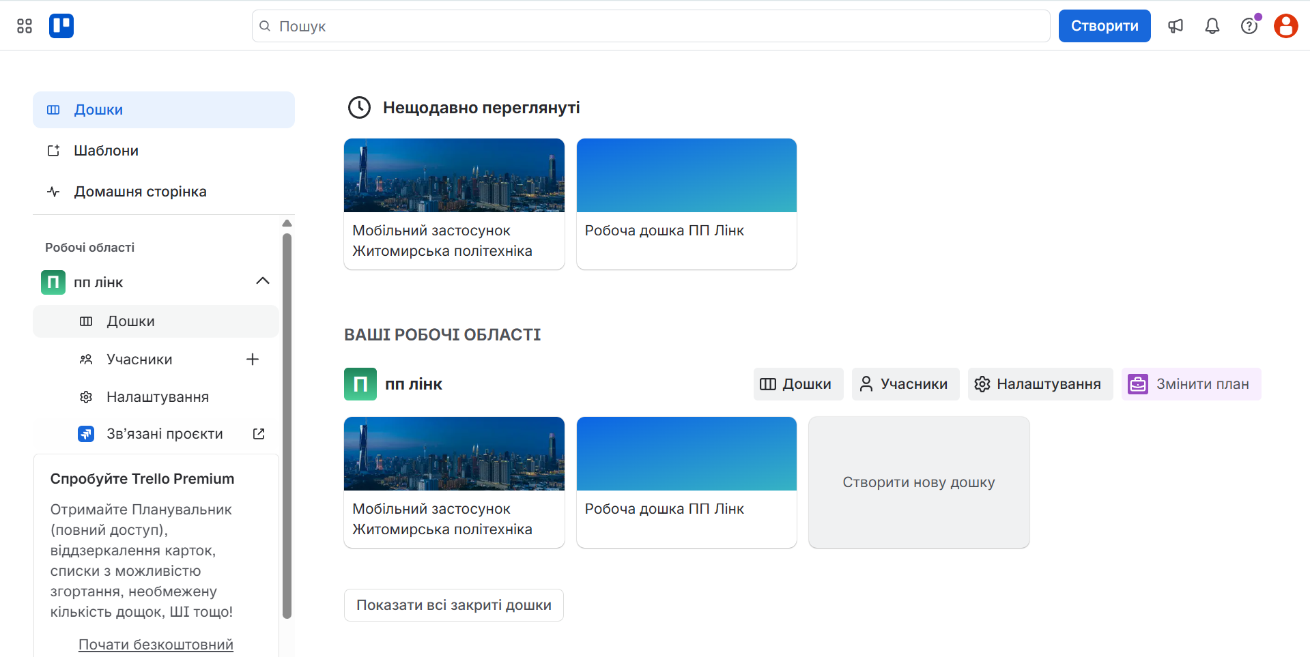
2. Створення дошки
Для створення Kanban-дошки:
- Натисніть «Створити».
- Оберіть «Створити дошку».
- У полі назви введіть назву вашого проєкту.
Наприклад:
Kanban-дошка Мобільний застосунок Житомирська політехніка
- За потреби виберіть робочий простір.
- Натисніть «Створити дошку».
Після цього відкриється Kanban-дошка.
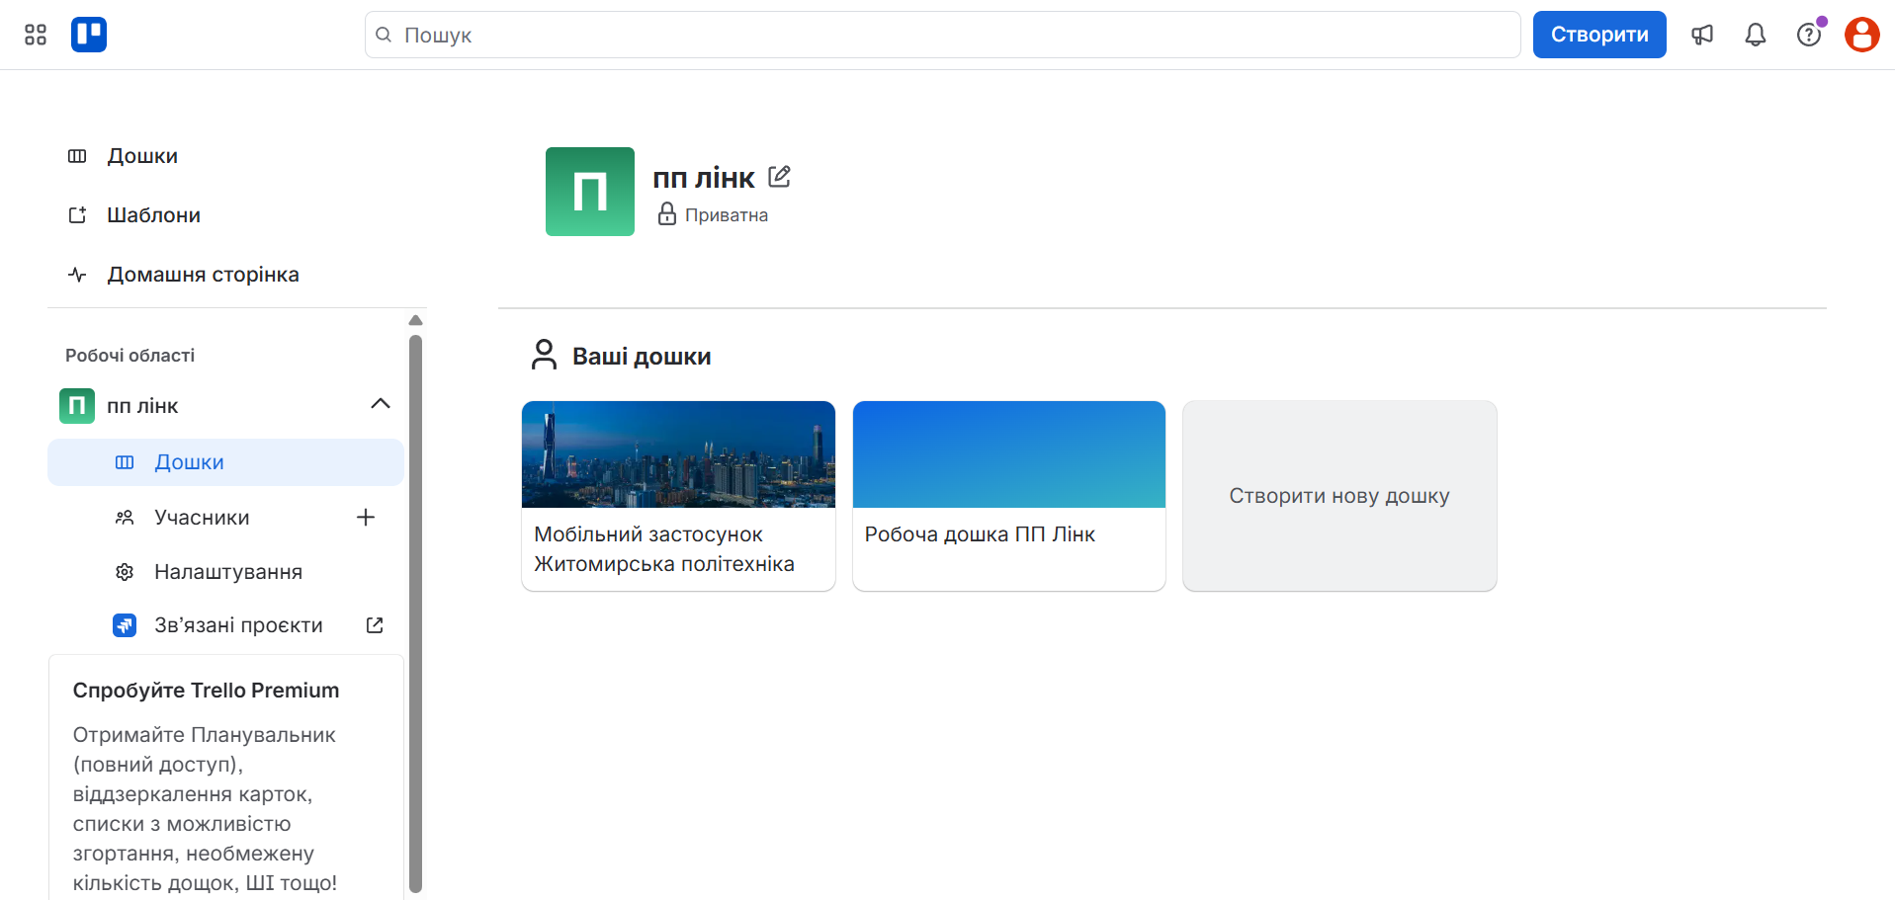

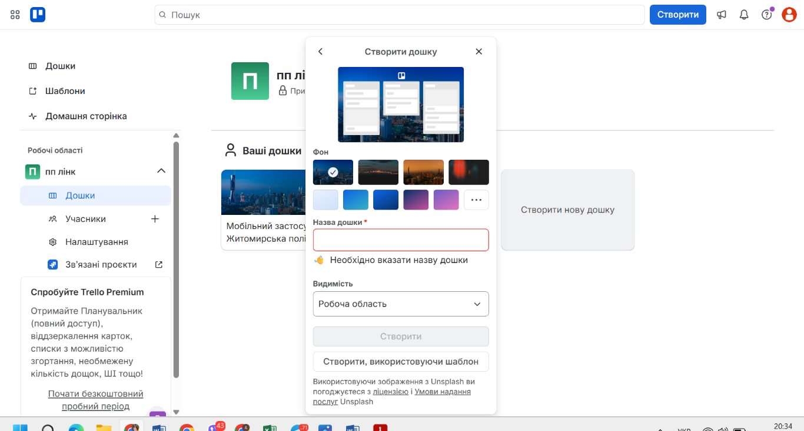

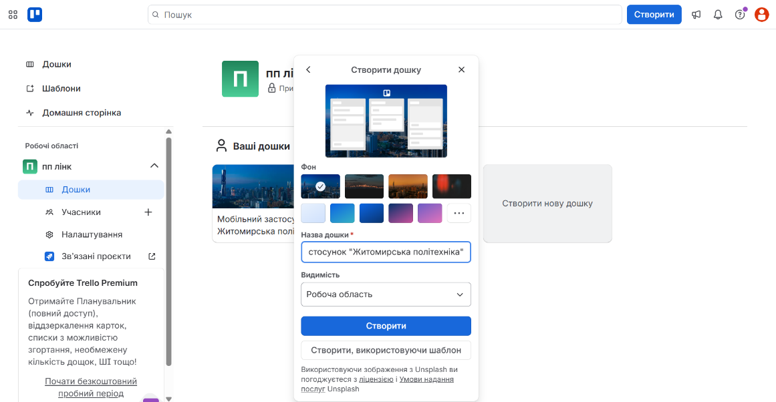

3. Створення списків на Kanban-дошці
У Trello кожен етап робочого процесу представлений окремим списком. Список створюється за допомогою «Додати список»
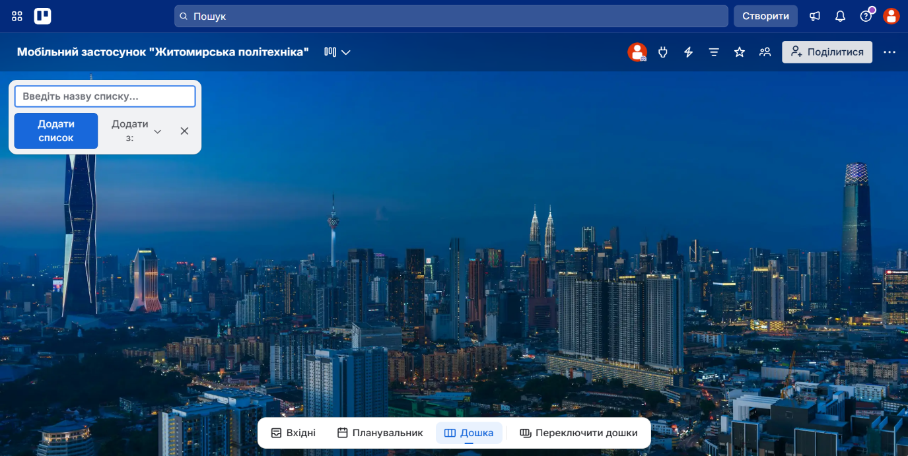

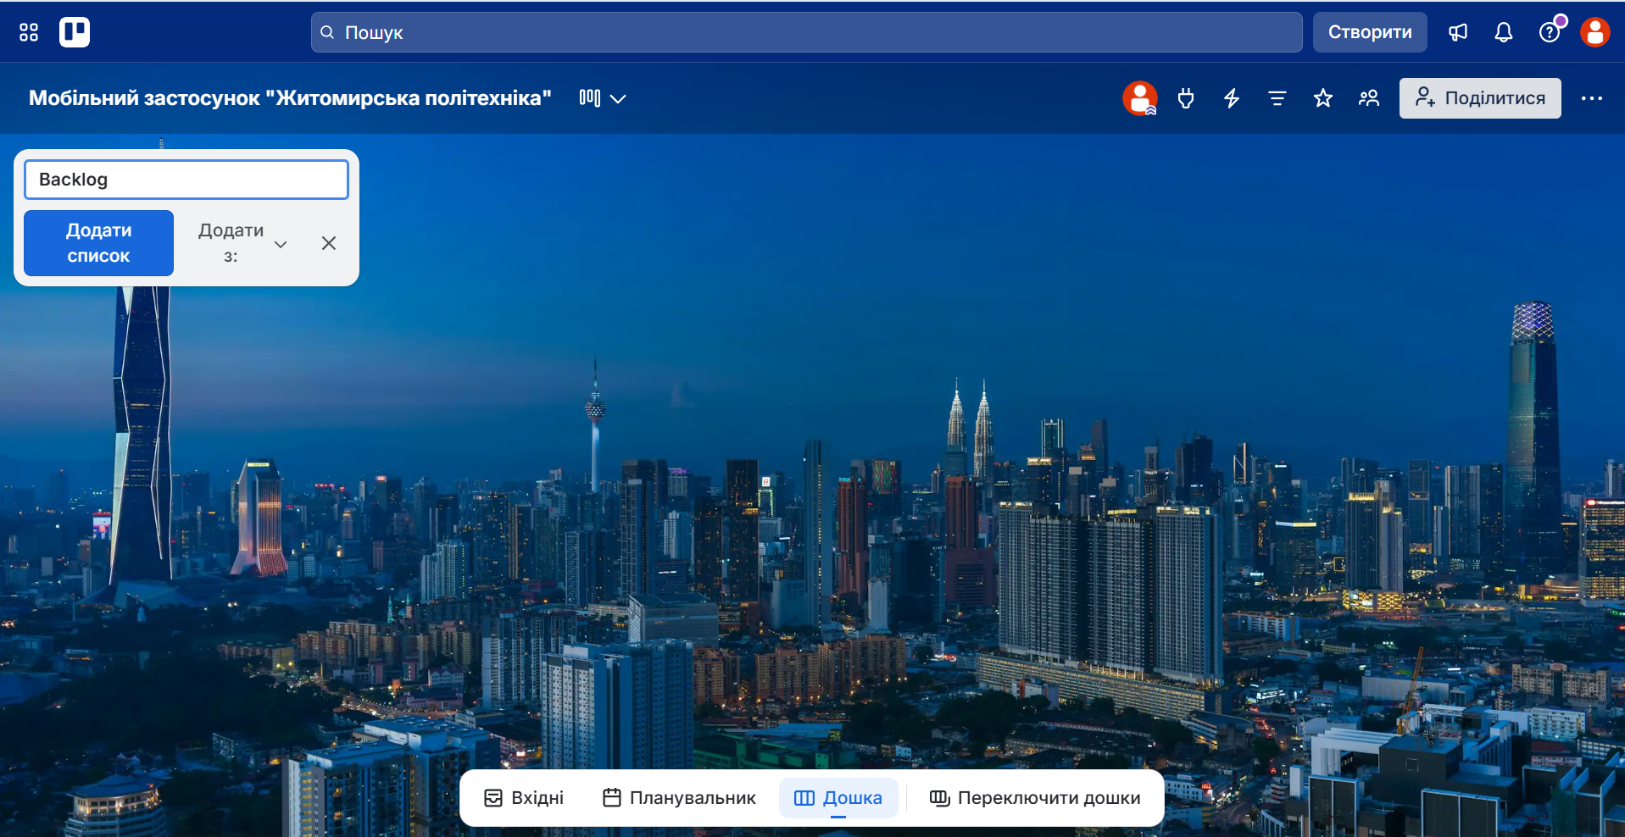

Натисніть та введіть назву.

Створіть такі списки:
Backlog
To Do (До виконання)
In Progress (У роботі)
Review (Перевірка)
Done (Готово)

Як додати список
Натисніть «+ Додати список».
У полі, що з'явиться, введіть назву списку, наприклад «Беклог».
Підтвердьте створення списку.
Повторіть ці дії для інших етапів.

У результаті дошка повинна мати таку послідовність:

Беклог → До виконання → У роботі → Перевірка → Готово

Призначення списків
Беклог | Усі елементи беклогу продукту, які ще не заплановані до виконання
До виконання | Завдання, відібрані для виконання, але робота над ними ще не розпочалася
У роботі | Завдання, над якими команда зараз працює
Перевірка | Виконані завдання, які перевіряються або тестуються
Готово | Завдання, які повністю виконані та пройшли перевірку

4. Створення карток на основі беклогу із завдання 2
Кожен елемент беклогу із завдання 2 потрібно представити в Trello окремою карткою.
Наприклад, якщо у завданні 2 ваш беклог містив:
- Реєстрація користувача.
- Авторизація користувача.
- Створення профілю.
- Додавання навчальних дисциплін.
- Встановлення дедлайнів.
- Нагадування про дедлайни.
- Перегляд статистики.
У Trello потрібно створити 7 відповідних карток.
Щоб створити картку:
- У потрібному списку натисніть «Додати картку».
- Введіть назву елемента беклогу.
- Натисніть «Додати картку».
Важливо
Назви карток повинні відповідати елементам беклогу, сформованого у завданні 2. Не потрібно створювати довільні нові завдання.
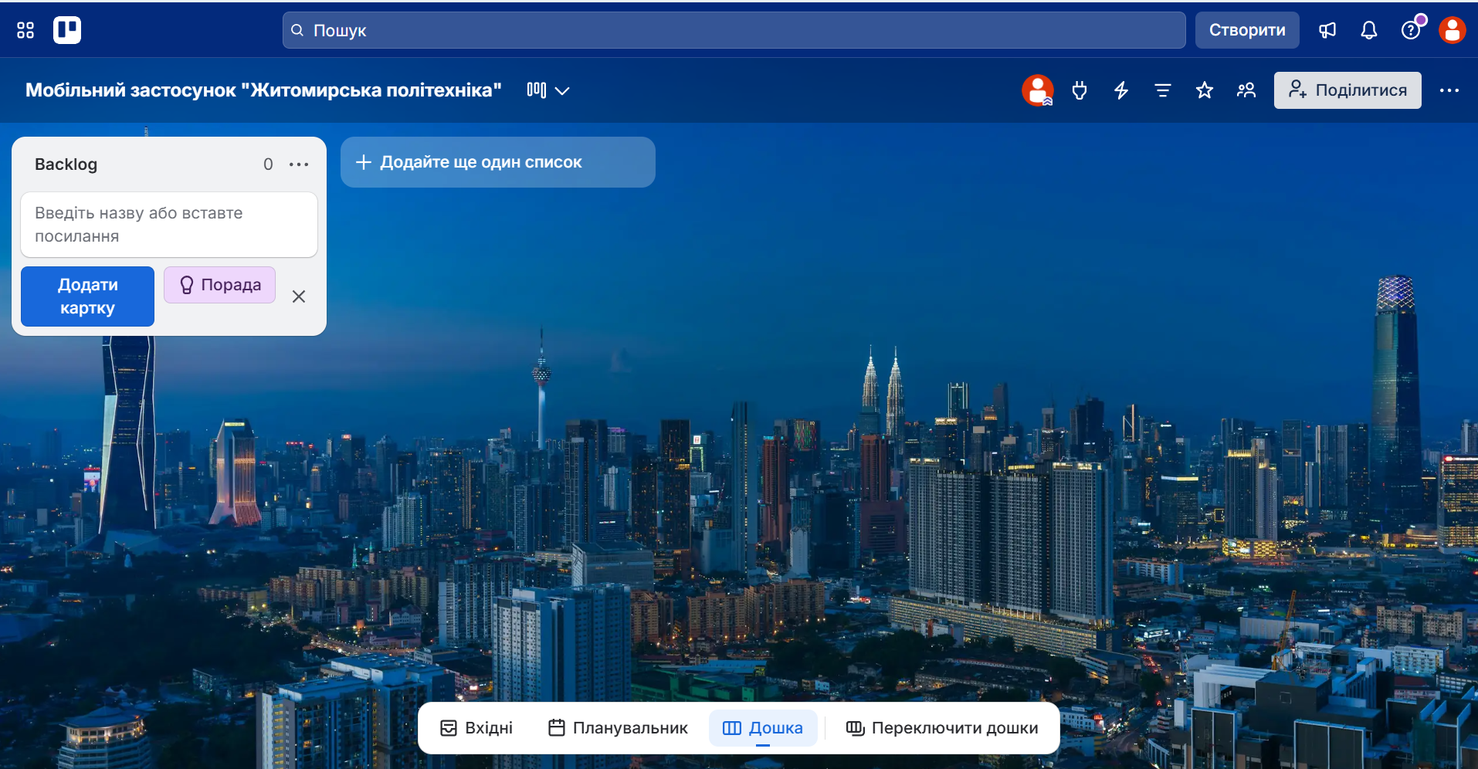

5. Додавання опису до картки
Відкрийте картку, натиснувши на її назву.
У полі «Опис» додайте коротку інформацію про завдання.
Наприклад:
Назва картки:
Додавання навчальних дисциплін
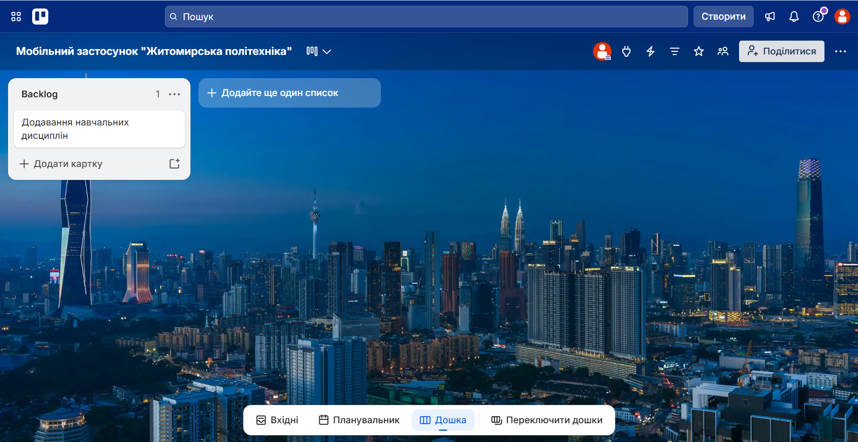
Опис:
Користувач повинен мати можливість додавати навчальні дисципліни до свого навчального плану.
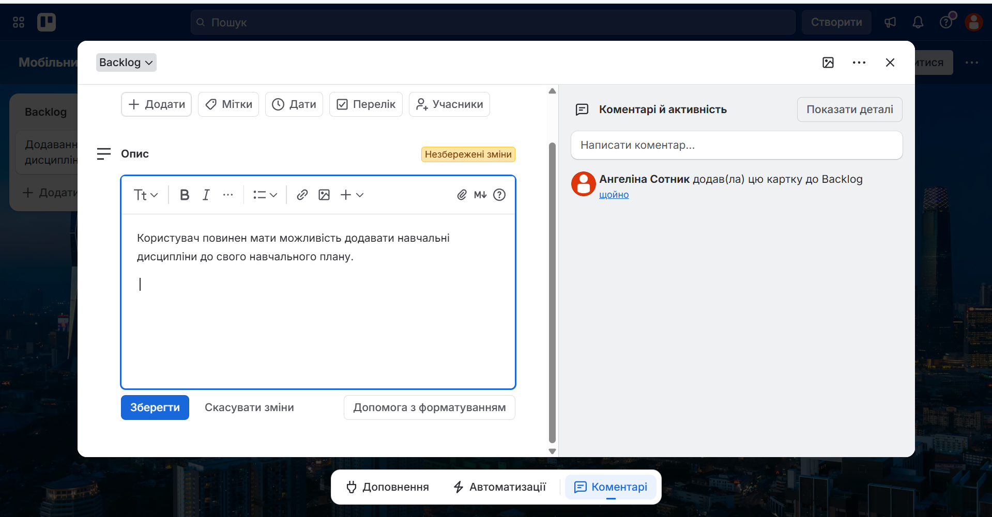

Після введення опису натисніть «Зберегти».

6. Позначення пріоритету карток
Для кожного елемента беклогу в завданні 2 було визначено пріоритет: високий, середній або низький.
У Trello позначте пріоритет карток за допомогою «Міток»:
- Відкрийте потрібну картку.
- Натисніть «Мітки».
- Оберіть «Створити нову мітку».
- Вкажіть назву мітки відповідно до пріоритету: високий пріоритет; середній пріоритет; низький пріоритет.
- Для кожного рівня пріоритету використайте окремий колір.
- Додайте відповідну мітку до кожної картки згідно з пріоритетом, визначеним у завданні 2.
Наприклад:
Високий пріоритет
Середній пріоритет
Низький пріоритет
Результат: кожна картка на Kanban-дошці повинна мати мітку, яка візуально відображає її пріоритет.
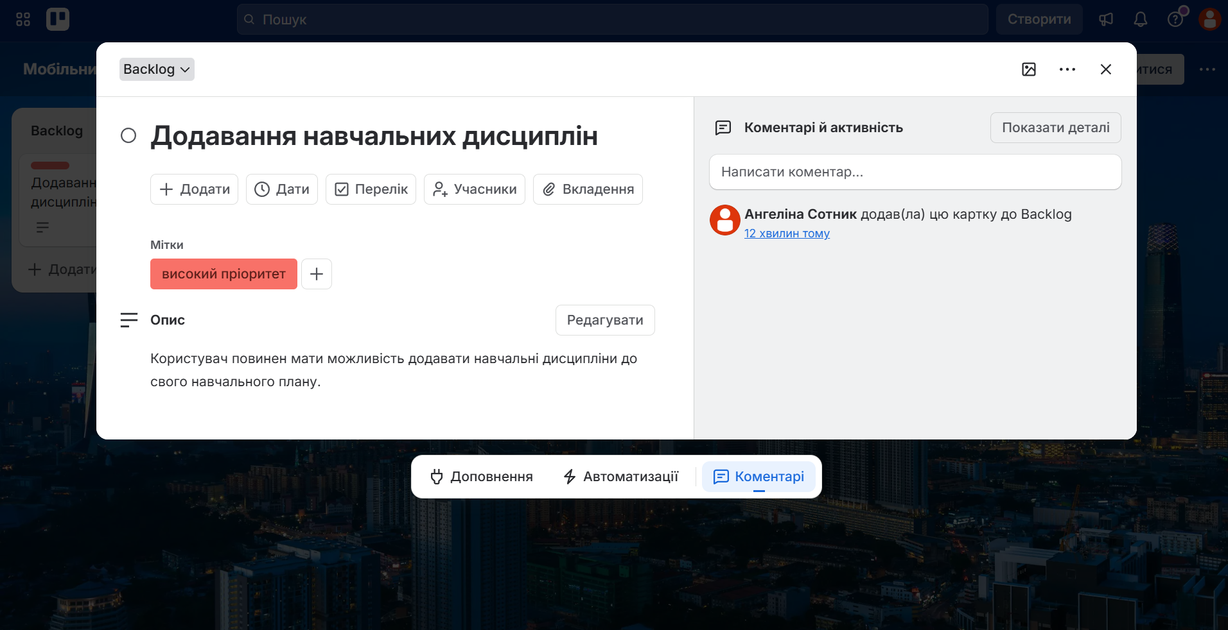

7. Розподіл карток за етапами роботи
Після створення карток необхідно розподілити їх за списками відповідно до поточного стану роботи.
Таким чином, Kanban-дошка повинна показувати не просто перелік завдань, а процес їх проходження через етапи роботи.
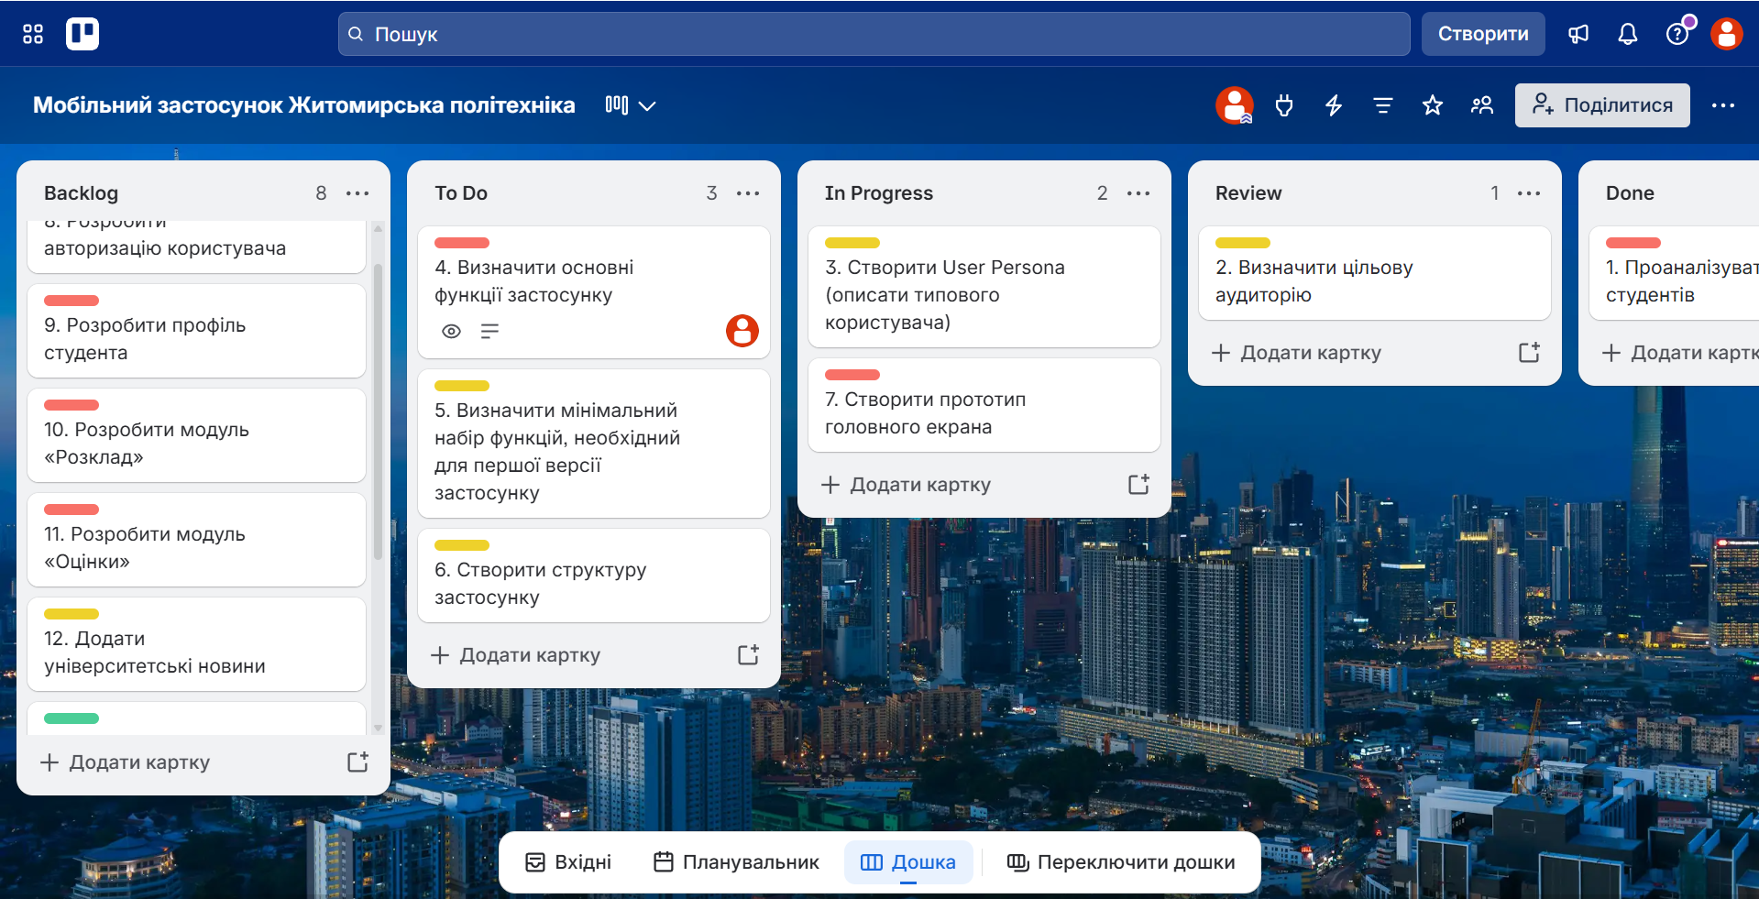

8. Переміщення карток між списками
Однією з основних можливостей Kanban у Trello є переміщення карток між етапами.
Наприклад, коли робота над завданням розпочалася, перемістіть картку:
Беклог → Аналіз
Після завершення аналізу:
Аналіз → У роботі
Після виконання:
У роботі → Тестування
Після успішного тестування:
Тестування → Готово
Для переміщення картки її можна перетягнути мишкою до потрібного списку.
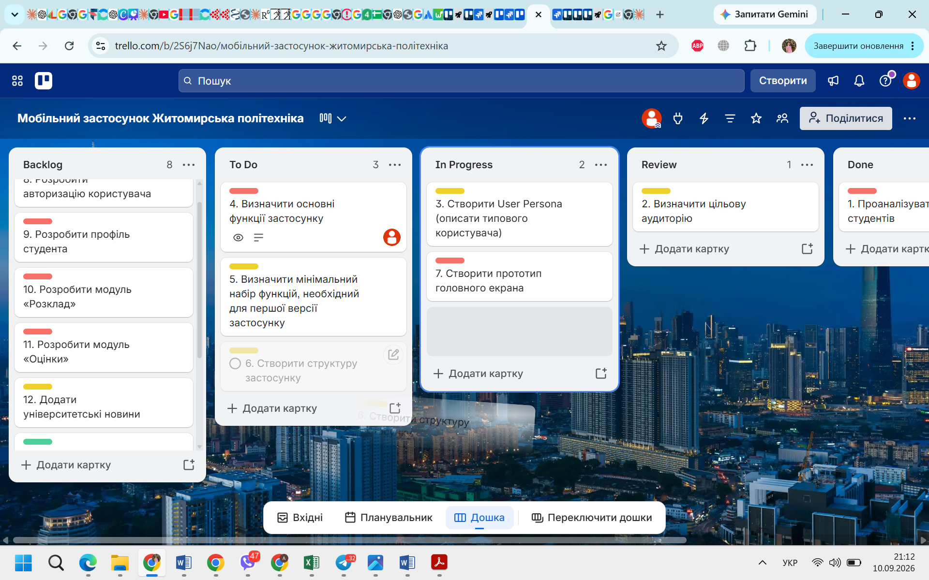

9. Формування Kanban-дошки
Після виконання попередніх кроків дошка повинна мати приблизно такий вигляд:
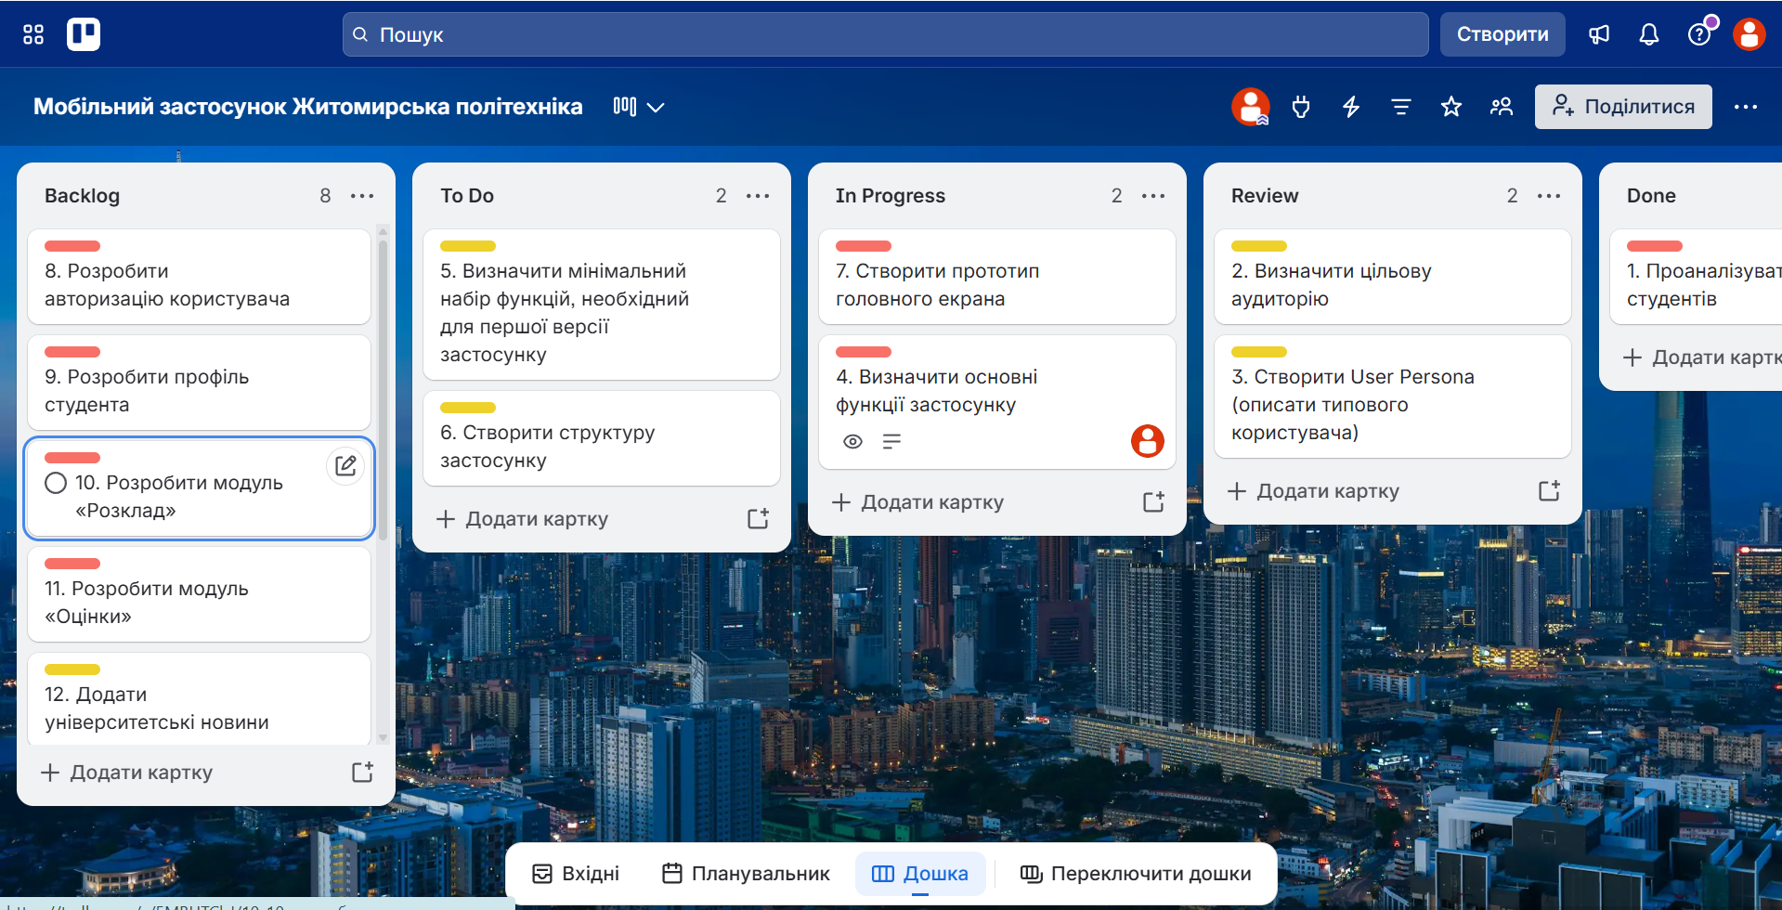

У кожному списку повинні знаходитися картки відповідно до їхнього поточного стану.
Зверніть увагу: не обов'язково, щоб усі картки були переміщені до списку «Готово». Завдання полягає в тому, щоб змоделювати процес роботи та показати різні етапи проходження завдань.

